Это было очень давно, еще в те времена, когда все люди были братьями и жили в мире. Одно племя кочевников, подобно перелетным птицам, кочевало по Сахаре, где день полон зноем, а ночь — прохладой. Во главе племени стоял почтенный старик с длинной белой бородой. Он много размышлял, перебирая янтарные четки и попивая крепкий кофе. Никто в точности не знал, сколько ему лет, но он был очень стар, и все его уважали и почитали.

Итак, вождь племени сидел однажды перед своей палаткой на молитвенном коврике, наблюдая за детьми, которые гонялись друг за дружкой, издавая пронзительные крики. И вдруг он увидел туарега [Туарег — бербер-кочевник.], одетого в бурнус, и с объемистым свертком в руках.

Туарег подошел к старику, почтительно поздоровался и осторожно опустил свою ношу на землю.

— О всемогущий господин, — обратился он к старцу, — посмотри, что я нашел у источника!

Сказав это, человек начал развязывать веревку, такую длинную и такую белую, что только боги могли бы ее сплести. Наконец он раскрыл сверток, и удивленные люди увидели личико спящего ребенка.

Это была прелестная девочка двух или трех лет от роду. Тугие белые локоны обрамляли ее лицо. Как она была красива! Девочка открыла глаза необычайной синевы и весело улыбнулась. Затем вытащила ручонки и протянула их к благородному старцу, который тут же взял ее на руки. Девочка начала играть его длинной бородой, что-то лепеча и смеясь. Люди, собравшиеся поглядеть на удивительную находку, восхищенно притихли. Кто этот ребенок? Откуда взялся возле их стойбища?

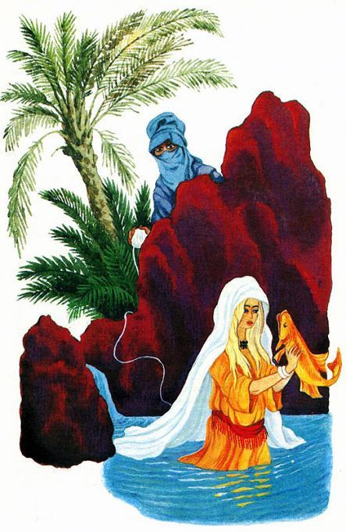
Старик попытался заговорить с малышкой, но она ничего не понимала.

Ну, что делать? Оставили кочевники ребенка у себя, посчитав, что она послана им всевышним.

Девочка росла, любимая всеми. Но странная вещь — она не говорила, объяснялась только знаками. Однако все ее хорошо понимали. Чаще всего ее игры разделял сирота Исмаил, он следовал за ней повсюду и исполнял все ее желания. Так они росли вместе и никогда не разлучались.

Незаметно пролетели годы, и вот девочке-найденышу уже восемнадцать лет. Она отличалась редкостной красотой и к тому обладала кротким нравом, так что не было человека, который не любил бы ее.

Но вот что странно: с некоторых пор она каждый вечер стала исчезать куда-то, а наутро появлялась свежая и розовая. Девушка возвращалась, одетая в красивые платья цвета солнца, синего неба или серебристой луны. Алмазы сверкали в ее волосах, и нежные ножки были обуты в золотые сандалии. Куда она ходила? Люди гадали и так и этак, но напрасно.

Несколько туарегов попытались проникнуть в тайну девушки. Они следили за ней, но едва она приближалась к источнику, где была найдена ребенком, они теряли ее из виду. А стоило им приблизиться к этому источнику, как непреодолимая дремота нападала на них. Люди как подкошенные валились на землю и крепко засыпали.

Исмаил, который всем сердцем любил свою подругу, глубоко огорчался, видя, как каждый вечер она куда-то исчезает. Однажды он предложил проводить ее, но она наотрез отказалась и даже гневно нахмурила брови. Тогда он решил пойти за ней тайком.

В один из дней он проник в ее палатку, пока девушка спала, и привязал к краю ее накидки длинную-предлинную нить, затем вышел, спрятался и стал терпеливо ждать ее пробуждения.

День стал клониться к вечеру, и девушка, как обычно, отправилась к источнику, не подозревая, что увлекает за собой славного Исмаила. Она шла около получаса и наконец подошла к источнику. Девушка запела странную и очень красивую песню. Тотчас из воды появилась золотая рыбка. Девушка взяла ее в руки и, разувшись, тут же исчезла вместе с ней в глубине источника. Спрятавшись за скалой, Исмаил видел, как исчезла его подруга. Потрясенный, он продолжал накручивать нить на клубок, удивляясь тому, что не испытывает ни малейшего желания спать. Он приблизился к источнику. Дальше нить уходила в воду. Юноша снял с себя бурнус и бабуши, положил их рядом с сандалиями девушки и храбро вошел в воду. И все. Он исчез, как и его подруга.

Что с ними стало? Никто не знал. Люди нашли у источника одежду юноши и сандалии прекрасной девушки, на которых лежали две великолепные розы из камня. Кочевники по сей день говорят, что эти розы — души молодых людей.

Вот почему люди пустыни с любовью относятся к этим камням, полагая, что это души заблудших в Сахаре, где все тайна.
- КОНЕЦ -

